Arbeitgeber GmbH
Frau Mona Maier
Kannweg 99
12034 Beispielstadt

Bewerbung als erzieherin
Ihre Stellenanzeige bei karrieresprung.de vom TT.MM.JJJJ

Ort, den TT.MM.JJJJ
Sehr geehrte Frau Maier,

schon lange ist es mein Wunsch, als Erzieherin tätig zu werden. Dieser lebendige, soziale und vielseitige Beruf deckt sich mit meinen Neigungen. Ich arbeite gerne mit Kindern, helfe und betreue sie mit Hingabe. Jetzt sah ich Ihre Stellenausschreibung ich in der Jobbörse Karrieresprung.de - und wusste sofort: Ich will mich unbedingt bei Ihnen für den Ausbildungsplatz als Erzieherin bewerben!

Seit ich die Hauptschule im Jahr JJJJ beendet habe, konnte ich bereits einige Praktika in der Kindertagesstätte "Spatzenest" sowie im städtischen Kindergarten absolvieren. Zudem habe ich in den vergangenen beiden Jahren in den Ferien bei den Sommerspielen des Kinderschutzbundes als Helferin mitgearbeitet. All das hat meinen Berufswunsch gefestigt, als Erzieherin arbeiten zu wollen.

Meine Lehrer, ebenso wie meine bisherigen Betreuer und Chefinnen bescheinigen mir ein ausgeprägtes Einfühlungsvermögen im Umgang mit Kindern sowie hohe Zuverlässigkeit, psychische und emotionale Belastbarkeit sowie selbständiges Arbeiten. Ich gelte außerdem als ruhig, offen, umgänglich und engagiert. Gute Umgangsformen sind mir ebenso wichtig wie ein quirliges Umfeld.

Ich freue mich sehr, mich bei Gelegenheit bei Ihnen persönlich vorzustellen. Gerne stehe ich zudem für einen Probearbeitstag zur Verfügung.

Mit freundlichen Grüßen

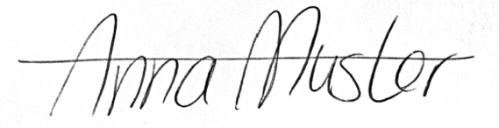

Anlage: | - Anlage 1 | - Anlage 2 | - Anlage 3

